Santiago Di Compostela

Storia
Si riteneva, fino al viaggio di Colombo, che la Galizia si trovasse ai confini estremi del mondo e, tra le varie leggende fiorite nel tempo, si pensava che fosse il luogo dove le anime dei morti si incontrassero per raggiungere, attraverso il mare, il sole.
La tradizione religiosa vuole che nel lontano 824 un eremita di nome Pelayo rinvenisse in modo miracoloso, nel bosco di Libredòn, un’arca di marmo contenente le spoglie di un uomo. Si trattava, secondo il vescovo Teodomiro, di San Giacomo, portato dal mare sulle sponde della Galizia. Fu così che su questo insediamento celtico successivamente romanizzato, sorse la città.
Nel luogo dove secondo la tradizione erano state rinvenute le spoglie dell’apostolo, Alfonso II fece costruire un modesto tempio e un monastero, attorno a cui sorse la città. Successivamente, alla fine del IX secolo, Alfonso III edificò una basilica che venne però distrutta nel corso di un’invasione musulmana dal visir del califfato di Cordova.
All’inizio del nuovo millennio, sotto la protezione di papa Callisto II, si inizierà a ricostruire la città e la sua cattedrale e, grazie all’impulso del vescovo Diego Xelmirez, verrà consolidata la rete stradale che accoglierà i pellegrini di tutta Europa e farà di Santiago, insieme a Gerusalemme e Roma un punto di riferimento centrale per la cristianità.
I sentieri vennero così battuti da folle di penitenti spinti dal desiderio di vivere un’esperienza religiosa e da mercanti alla ricerca di opportunità di scambi. Ai margini dei sentieri cominciarono a fiorire tempi, monasteri e ospizi per i viandanti.
Successivamente, le invasioni musulmane e la scoperta dell’America, che aveva concentrato gli scambi al sud della Spagna, ostacolarono lo sviluppo economico della città e determinarono per Santiago un lungo periodo d'ombra.
A far rifiorire la città fu, nel XVI secolo, l’inaugurazione dell'Università che diede vita a quel nuovo grande impulso intellettuale che è continuato fino ai giorni nostri, culminando nella celebrazione del 1993, anno con cui è iniziata una fase di nuovo splendore per la città con incremento del turismo, non solo devozionale.
Oggi la tradizione religiosa del Cammino di Santiago e della città stessa di Santiago è più che mai viva, testimoniata dalla folla di visitatori che ogni anno affollano la Plaza del Obradoiro e il turismo religioso resta sempre la vocazione principale dell’economia cittadina.

Cultura
Pochi luoghi riescono a conservare la propria identità storica e religiosa coniugandola alla vita moderna e alla ricca offerta culturale come è stata capace di fare Santiago di Compostela.
Lungo i vicoli stretti, le suggestive piazzette e nella magnifica piazza dell’Obradoiro, la marea umana dei pellegrini si mescola alla confusione della vita studentesca: quando scende la sera nelle Rúas e nelle Prazas battute dagli stanchi passi dei pellegrini, si muovono in un allegro via vai le frotte dei turisti ansiosi, dopo aver goduto delle opportunità culturali, di vivere momenti della ben nota movida spagnola e gli studenti che ben conoscono i locali seminascosti nelle facciate di granito.
Santiago dai mille volti, quindi, e non solo stereotipo di città santa: la tradizione celtica rivive di notte nei locali quando i suonatori di cornamusa (gaita) girano per le vie e nei locali, incrociandosi con la musica rock degli impianti stereo, a dimostrare ancora una volta il sapiente fondersi nella città di tradizione antica e moderna.
Imponenti palazzi di granito grigio, monasteri antichi e severi si affiancano alle nuove progettazioni di architetti come Alvaro Siza, cui si deve la progettazione del Centro Gallego de Arte Contemporaneo e degli adiacenti giardini del Convento di Santo Domingo da Bonaval. I grandi architetti Jean Nouvel e Peter Eisenman stanno lavorando a un grosso progetto, in costruzione, La Città della Cultura, che coinvolge l’impianto centrale urbano, a testimonianza della vocazione alla modernità della millenaria Santiago.

Vivere a Santiago
La Galizia è un mondo a parte rispetto alla Spagna: se ne accorge bene il pellegrino quando, entrato nei suoi confini, viene accolto in un paesaggio verdissimo che si getta in un mare con coste più simili a fiordi che a spiagge iberiche. Anche gli uomini della Galizia, i gallegos, riservati e severi, non rispondono agli stereotipi nostrani che vogliono gli spagnoli appassionati, focosi e sentimentali. L’essere regione di confine e regione povera, che vive soprattutto di pesca, ha comportato per la Galizia un mantenimento delle proprie radici culturali gelosamente conservate. L’essere poi terra di emigrazione ha determinato un diffuso senso di nostalgia e di emozioni che, con parola intraducibile i galleghi chiamano morriña. Non stupisce quindi la fierezza indipendentista dei galleghi, che parlano due lingue ufficiali: il castigliano (cioè la lingua nazionale, lo spagnolo propriamente detto) e il gallego.

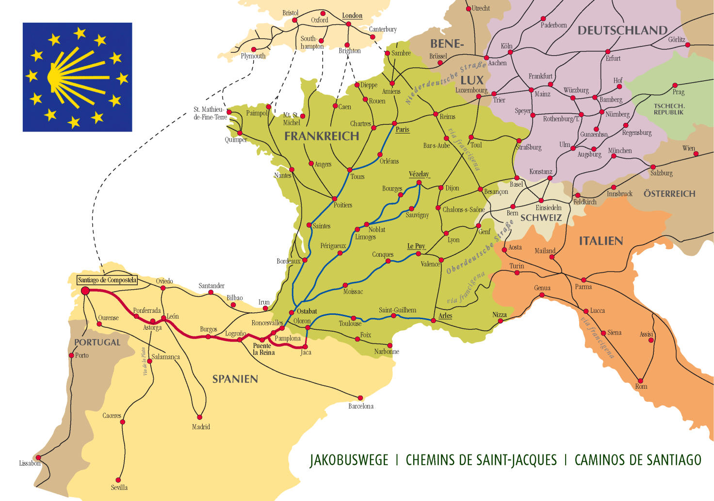

Alessio Cappellaro

